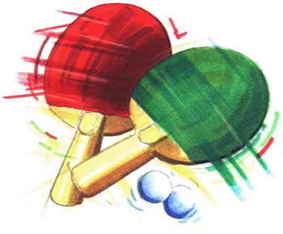
Kreiseinzelmeisterschaften 2024
14.09. / 15.09.2024
Vereinsmeldung
per Mail bis spätestens 13.09.2024 – 12 Uhr an nils.wentzell@web.de

Hiermit meldet der Verein

folgende Spieler*innen zu den diesjährigen Kreiseinzelmeisterschaften Nachwuchs

am 14.09. / 15.09.2024 in Hornau:

Samstag, 14.09.2024 – Mädchen 15 / Jungen 15

Mädchen 15 (Stichtag: 01.01.2010)

 | Vorname | Name | Geburtsjahr
1
2
3
4
5
6

Jungen 15 (Stichtag: 01.01.2010)

 | Vorname | Name | Geburtsjahr
1
2
3
4
5
6
7
8

Samstag, 14.09.2024 – Mädchen 19 / Jungen 19

Mädchen 19 (Stichtag: 01.01.2006)

 | Vorname | Name | Geburtsjahr
1
2
3
4
5
6

Jungen 19 (Stichtag: 01.01.2006)

 | Vorname | Name | Geburtsjahr
1
2
3
4
5
6
7
8

Sonntag, 15.09.2024 – Mädchen 13 / Jungen 13

Mädchen 13 (Stichtag: 01.01.2012)

 | Vorname | Name | Geburtsjahr
1
2
3
4
5
6

Jungen 13 (Stichtag: 01.01.2012)

 | Vorname | Name | Geburtsjahr
1
2
3
4
5
6
7
8

Sonntag, 15.09.2024 – Mädchen 11 / Jungen 11 / Jungen 9

Mädchen 11 (Stichtag: 01.01.2014)

 | Vorname | Name | Geburtsjahr
1
2
3
4
5
6

Jungen 11 (Stichtag: 01.01.2014)

 | Vorname | Name | Geburtsjahr
1
2
3
4
5
6
7
8

Jungen 09 (Stichtag: 01.01.2016)

 | Vorname | Name | Geburtsjahr
1
2
3
4
5
6

